橙袋科技“车贷系统”数据库设计

|  |  |  |  |  |
| --- | --- | --- | --- | --- |
| 版本 | 修订人 | 修订说明 | 批准人 | 发布日期 |
| v1 | 陈山 | 新建 |  | 2016-12-28 |

#### ER图

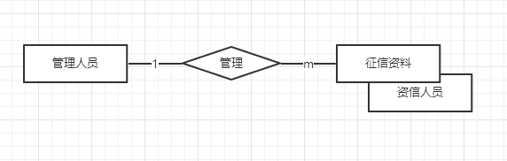

#### 关系模式

资讯申请关系人（编号，贷款类型，贷款金额，姓名，关系，所属人，证件类型，证件号，授权书，资讯结果 资信编号 资信描述 法院结果 法院苗淑琴，状态，创建时间，手机号，工作单位，单位电话，单位地址，详情，审批人，审批时间，备注）

credit_audit（code,loan_type,loan_amount,user_name,relation,ref_user id_kind,id_no,accredit_pdf,credit_result,credit_code,credit_descript,court_result ,court_descript ,status ,create_datetime,,mobile ,work_unit ,work_phone ,work_address ,detail ,approver ,approve_datetime ,approve_note ,remark ）

资信申请订单（编号 , 业务员 ,车行 ,经办银行 ,贷款品种 ,贷款金额 ,姓名 ,证件类型 ,证件号 ,手机号 ,调查员 ,状态 ,创建时间 ,签名照 ,家访照 ,身份资料 ,视频 ,调查报告 ,其他资料 ,家庭地址 ,品牌 ,型号 ,车价 ,首付 ,贷款额 ,贷款期限 ,综合费率 ,服务费 紧急度 ,其他资料 ,代扣卡开户行 ,代扣卡号码 ,发票 ,保单 ,合格证 ,审批人 ,审批时间 ,审批说明 ,放款其他资料补充 ,下载次数 ,放款附件 ,请款附件 ,打款水单 ,收款水单 ,收款金额 ,收款时间 ,工资单附件 ,备注

credit_order（code,salesman ,car , jbBank ,loan_type,loan_amount,user_name,id_kind，,id_no,mobile,investigator,status,create_datetime,sign_pic,home_pic,id_info,video,report,other_data,home_address,brand,model,price,first_pay,real_loan_amount,loan_term,sum_rate，fee,urgency,supply_info,card_bank,card_number,receipt ,policy,certification,approver,approve_datetime,approve_note,lend_other_data,download_times,lend_pdf,cw_pdf,play_pdf,receipt_pdf,receipt_amount,receipt_datetime,payroll_pdf,remark）

#### 建表SQL

详见《》文件。

#### 初始化数据

详见《》文件。